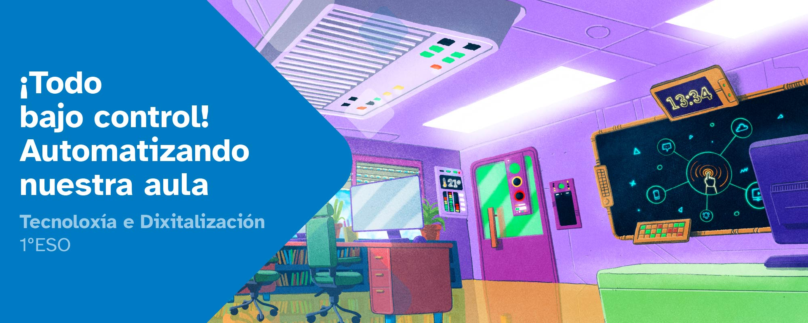

DIARIO DE APRENDIZAJE

DIARIO DE APRENDIZAJE

¡TODO BAJO CONTROL! AUTOMATIZANDO NUESTRA AULA
Índice
INSTRUCCIONES E IDENTIFICACIÓN ALUMNO/A 3
BLOQUE 1: ¡TODO BAJO CONTROL! Automatizando nuestra aula 4
BLOQUE 2: ¡VAMOS A POR EL RETO! 7
BLOQUE 3: ¡AVANZAMOS! 9
BLOQUE 4: ¡RETO CONSEGUIDO! 11
BLOQUE 5: CONCLUSIONES FINALES 13

INSTRUCCIONES E IDENTIFICACIÓN ALUMNO/A
La idea de este diario de aprendizaje es que, además de ser un porfolio individual, contribuya a la reflexión y el trabajo colaborativo por medio de una puesta en común después de que cada alumno/a cubra los distintos bloques.
Diario de aprendizaje individual de:
Nombre:
Tecnología y digitalización 1º ESO | Grupo:
Deberás cubrir cada apartado de este diario de aprendizaje siguiendo las instrucciones que se facilitan en la unidad de trabajo.
El diario de aprendizaje te servirá de ayuda para:
- Reflexionar sobre tu aprendizaje.
- Autoevaluarte.
- Compartir información con las demás personas del grupo.
- Conseguir el reto propuesto.

A lo largo de este diario de aprendizaje, encontrarás actividades individuales y actividades grupales, para las que se emplea la siguiente leyenda de colores y pictogramas, con el fin de facilitar su diferenciación:

- Actividades individuales.


- Actividades grupales.

BLOQUE 1: ¡TODO BAJO CONTROL! Automatizando nuestra aula
Al inicio de cada actividad se propone un reto que debéis conseguir, junto con el resto del equipo. Es importante descubrir lo que se pide que hagáis y, para lo que debéis analizar la actividad y pensar en los objetivos a conseguir.

Descubrir:
Título de la actividad: ¡Todo bajo control! Automatizando nuestra aula
Os invitamos a que investiguéis y penséis en grupo un poco sobre ellas. Luego, deberéis escribir individualmente vuestras respuestas:
- ¿Qué crees que es un aula / casa inteligente?
…
…
...
- ¿Qué podrías automatizar en tu casa, aula o lugar de trabajo, de manera que las personas como el medio ambiente salgan beneficiados?
…
…
...
- ¿Qué vas a hacer y para qué crees que es necesario? Resúmelo brevemente.
…
…
...

- Redacta las tareas de las que consta el reto. Si no lo tienes claro, ¿consideras que precisas alguna aclaración del/la profesor/a?
…
…
...
- Indica qué harás tú para conseguir el reto y favorecer el trabajo en equipo.
…
…
...

Recordar:
Ya trabajasteis conceptos este curso que os van a ser muy útiles para conseguir superar el reto. Ahora, vas a pensar en alguna actividad que hayas hecho anteriormente este curso, la cual puede ser también de otra materia, que haya sido parecida y te haya ayudado a resolver este reto.
Actividad anterior (descripción de lo que hiciste este curso y que va a ser útil ahora):
…
…
...
¿Qué tuviste que resolver en esa actividad y como lo hice?
…
…
...

¿Cómo lo podrías aplicar a las tareas que te corresponde hacer en este reto?
…
…
...
¿Y en las tareas que le corresponden a tus compañeros y compañeras?
…
…
...
Es importante que, una vez respondidas estas cuestiones, tú y tus compañeros y compañeras pongáis en común este apartado “Recordar”, ya que os servirá de ayuda para avanzar en la resolución del reto.

Diario Común: ahora, anota las conclusiones a las que llegasteis en el grupo después de la puesta en común.
…
…
...
...
...
...

BLOQUE 2: ¿Qué sabemos?
- Escribe una conclusión (5-10 líneas) con tus palabras de la analogía entre el sistema de relación biológico y un sistema automatizado. ¿Entiendes dicha analogía? ¿Recordabas estos conocimientos de Primaria?
…
…
…
…
…
…
…
Ahora que ya sabes cuál es el reto a conseguir y cuáles son tus tareas ¡vamos a por él!
En primer lugar, tienes que pensar en los conocimientos que ya tienes que ayudarán a resolver el reto. Además, identificaréis vuestras habilidades compartiéndolas con el resto del grupo, ya que sois un equipo y os servirán para superar las dificultades identificadas.

Investigar:
- ¿Qué conocimientos y/o herramientas de programación, de los que aprendiste este curso, pueden ser útiles para resolver el reto?
…
…
...

- Habéis recordado lo aprendido en programación pero aún existen dificultades: Escribe cuáles son esas dificultades y dónde crees que podríais buscar información para ayudar a resolver esas dudas:
…
…
...
Recuerda que, una vez tengas realizadas estas cuestiones, es importante que hagáis una puesta en común entre todo el equipo de este apartado “¡Vamos a por el reto!”, puesto que os servirá de ayuda para resolver el reto de manera colaborativa. Anotad los conocimientos , dificultades y fuentes de información que tenéis

Diario Común: ahora anota las conclusiones a las que llegasteis en el grupo después de la puesta en común.
…
…
...
...
...
...

BLOQUE 3: Conexión

Detectamos y actuamos (sensores y actuadores)

Reflexionar
Ya recorristeis mucho camino hacia el reto final: identificasteis las tareas, las dificultades, vuestras habilidades, dónde encontrar soluciones y pusisteis en común todo esto con el resto del grupo. Vais a pensar en todo lo que aprendisteis y en los cambios que podéis hacer para resolver el reto con el resto del grupo.
Para eso, valora de 1-3 (1: poco / 2: suficiente / 3: mucho) las siguientes afirmaciones:
Aprendí a trabajar con mis compañeros y compañeras, así como a compartir información para resolver las tareas del reto.
Compartimos nuestras habilidades que permitieron superar las dificultades que propone el reto.
Fui capaz de relacionar el reto con una situación real y le encuentro sentido.
Acerqué ideas para resolver el reto inicial antes de que me dieran información para hacerlo.
Después de conocer la información que nos proporcionaron, me di cuenta de los conceptos que sabía antes y que me sirvieron para solucionar el reto.
El reto me está ayudando a descubrir estrategias que me servirán para solucionar otros problemas.
Vais a reflexionar sobre los objetivos que perseguís con la resolución del reto. Indica ideas correctas (C) e incorrectas (I) que tenías sobre este tema antes de afrontar el reto (cubre, como mínimo, una idea correcta y otra incorrecta):
Correctas
Incorrectas
- ¿Dónde puedes buscar ayuda?
…
…
...
- ¿Qué habilidades tienes que puedan ayudarte a ti o al resto del equipo a superar estos problemas?
…
…
...
Diario Común: comenta con el resto del grupo las puntuaciones de este apartado y las ideas correctas e incorrectas que pensó cada persona. Esta puesta en común os servirá para tener diferentes visiones a las teníais previamente sobre cómo avanzar en el reto. A continuación, anota las conclusiones grupales:
…
…
...
...
...
...

BLOQUE 4: ¡RETO CONSEGUIDO!
Después de mucho trabajo, el grupo consiguió el reto final. Fueron días de compartir conocimientos, superar dificultades y poner en común las herramientas y habilidades que contribuyeron a la resolución del reto final. Además de la satisfacción por el trabajo bien hecho, lo que aprendisteis en este reto os servirá en un futuro para resolver situaciones similares.

Valorar
- ¿Qué herramientas y/o conocimientos aprendiste para resolver este reto?
…
…
...
- ¿Qué dificultades encontraste de manera individual para resolver el reto?
…
…
...
- ¿Qué dificultades encontraste a la hora de trabajar en grupo para resolver el reto:?
…
…
...
- ¿Qué es lo más importante que aprendiste al largo del reto?
…
…
...
- ¿En qué otras situaciones o momentos podrías aplicar algo de lo que consideras importante (indica algún ejemplo real)?
…
…
...
- ¿Qué es lo que más te gustó al largo del reto?
…
…
...
- ¿Qué es lo que menos te gustó al largo del reto?
…
…
...
Diario Común: comenta con el resto del grupo las respuestas a las preguntas anteriores. Esta puesta en común os servirá para tener diferentes visiones a las teníais previamente sobre cómo avanzar en el reto. A continuación, anota las conclusiones grupales:
…
…
...…

BLOQUE 5: CONCLUSIONES FINALES
Llega el momento de ver lo que hicieron vuestros compañeros y compañeras, así como de valorar sus soluciones para conseguir el reto. Hace falta que cada grupo exponga su reto final y cómo lo consiguió explicando el proceso en cada una de las fases.
En la siguiente tabla, valora del 1-3 los aspectos que se indican de los retos finales de los grupos de tu clase.

Explorar reto final
Originalidad de la solución de las tareas individuales que componen el reto.
El reto muestra un buen trabajo en equipo.
La exposición oral del reto es adecuada a la solución que se expone.
El reto final muestra que no se superaron algunas de las dificultades encontradas.
Diario Común: comenta con el resto del grupo las respuestas a las preguntas anteriores. Esta puesta en común os servirá para tener diferentes visiones a las teníais previamente sobre cómo avanzar en el reto. A continuación, anota las conclusiones grupales:
…
…
...
...
...
...


“Diario de Aprendizaje: ¡Todo bajo control! Automatizando nuestra aula.”, del proyecto cREAgal, se publica con Licencia Creative Commons Reconocimiento No-comercial Compartir igual 4.0

